ITEMII FIŞEI DE EVALUARE
I.1 Colorează doar obiectele şcolarului
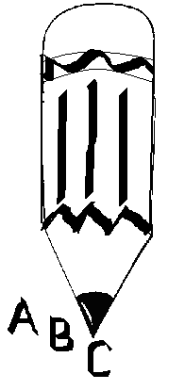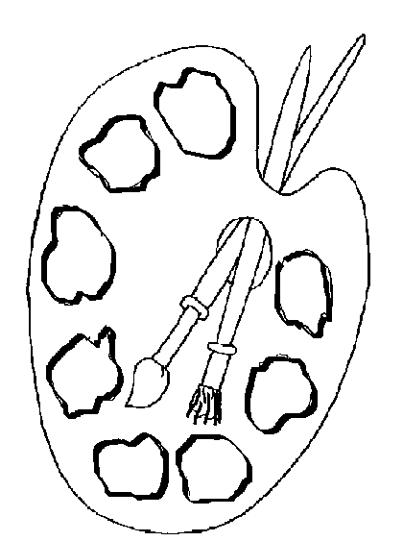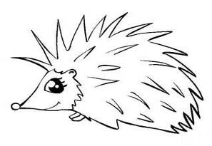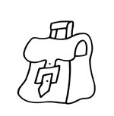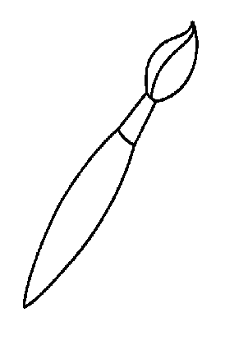

I.2 Uneşte personaje din aceeaşi poveste
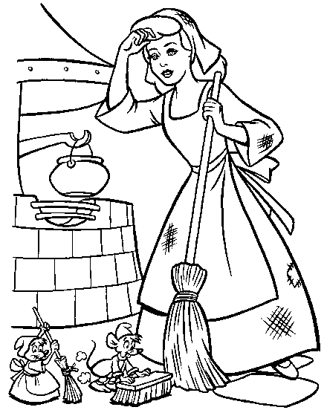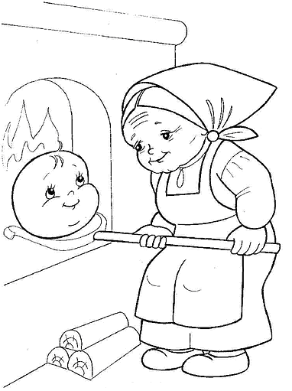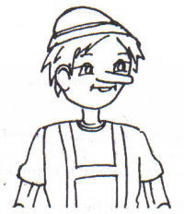

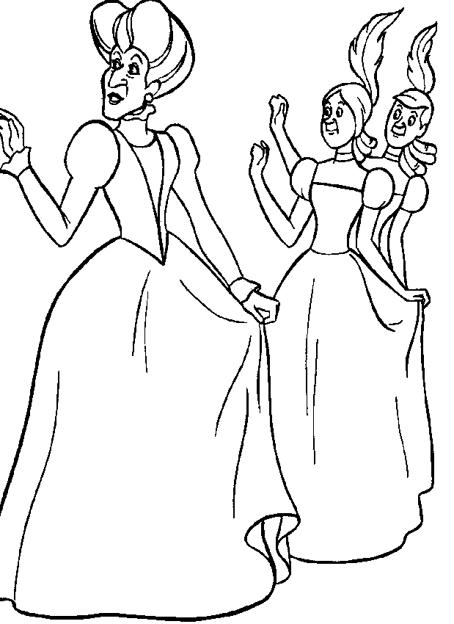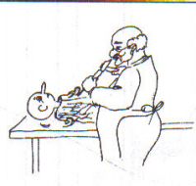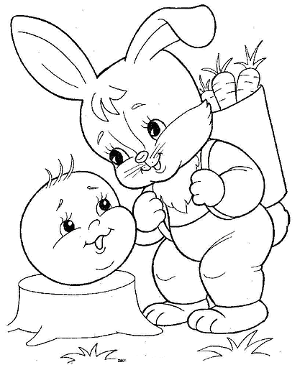

I.3 Uneşte imaginile care au însuşiri comune
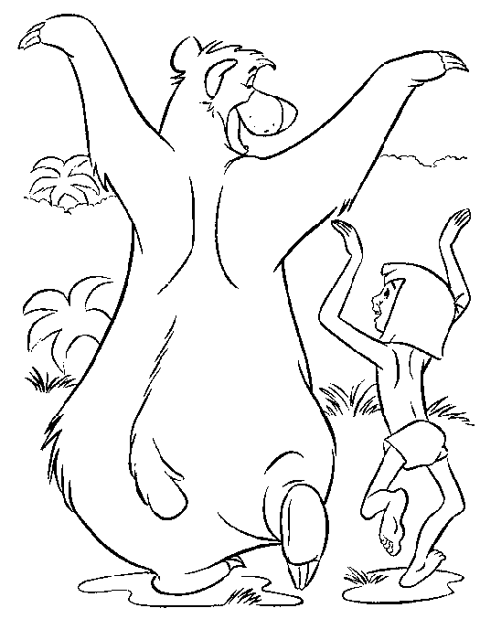

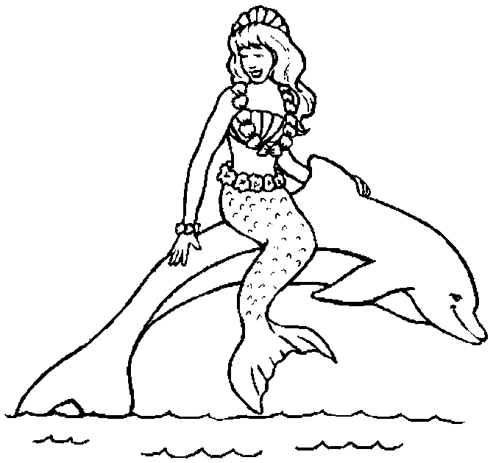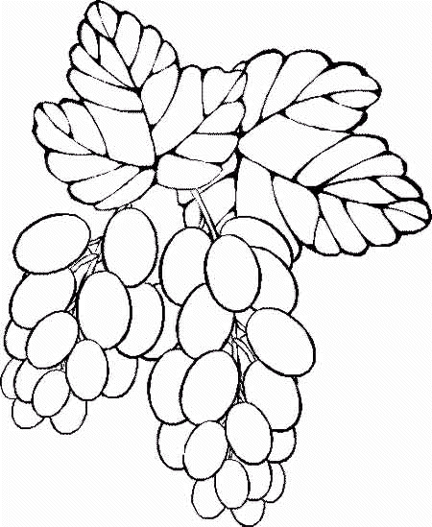

I.4 Scrie atâtea liniuţe câte silabe are cuvântul reprezentat



I.5 Coloreazǎ imaginile corespunzǎtoare cuvintelor care încep cu sunetul “A”.
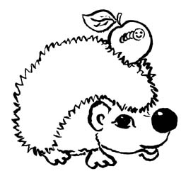
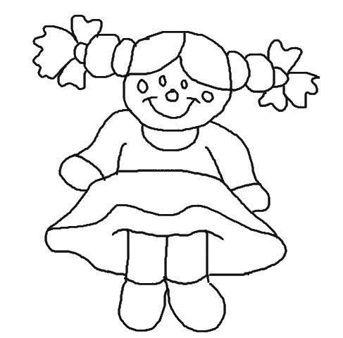
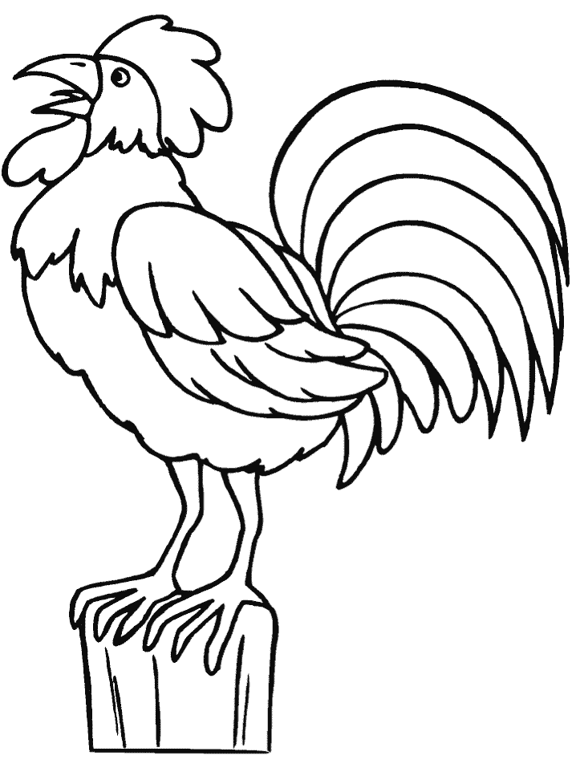
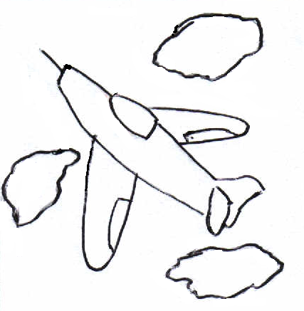

I.6 Scrie toate literele pe care le cunoşti .

GRUPUL ŞCOLAR BUDEŞTI
BUDEŞTI CĂLĂRAŞI
EVALUARE INIŢIALĂ
CLASA I

Disciplina : Limba şi literatura română

Obiective operaţionale:
O.1 Să identifice obiectele şcolarului;
O.2 Să asocieze personaje din aceeaşi poveste;
O.3 Să unească imagini care au însuşiri comune;
O.4 Să reprezinte prin liniuţe numărul de silabe al unor cuvinte date;
O.5 Să identifice cuvinte care încep cu un sunet dat;
O.6 Să scrie literele alfabetului pe care le cunosc .

Descriptori de performanţă

Itemii | Foarte bine | Bine | Suficient
I.1. | Identifică toate obiectele şcolarului. | Identifică trei din cele şase obiecte. | Identifică două obiecte.
I.2. | Formează toate cele trei grupuri de personaje. | Formează două grupuri de personaje. | Formează un singur grup de personaje.
I.3. | Asociază corect toate cele şase imagini. | Asociază corect patru imagini.(personajele din poveşti şi fructele) | Asociază corect două imagini.(fructele)
I.4. | Reprezintă prin liniuţe numărul de silabe al tuturor cuvintelor. | Reprezintă prin liniuţe numărul de silabe a trei cuvinte . | Reprezintă prin liniuţe numărul de silabe a două cuvinte.
I.5. | Identifică toate cuvintele a căror literă iniţială este “a”. | Identifică două cuvinte a căror literă iniţială este “a”. | Identifică un cuvânt a cărui literă iniţială este “a”.
I.6. | Scrie cel puţin şase litere. | Scrie cel puţin patru litere. | Scrie cel puţin două litere(A, M)

